

Universidad Nacional de Lanús

DESARROLLO DE SOFTWARE EN SISTEMAS DISTRIBUIDOS

Llamado a Procedimiento Remoto (RPC)

Departamento: Desarrollo Productivo y Tecnológico

Carrera: Licenciatura en Sistemas

Año: 2024

Cuatrimestre: 2° Cuatrimestre

Docentes:
Ing. Diego Andrés Azcurra
Lic. Marcos Amaro

Alumnos:
Fernando Jose Luis Camacho (DNI: )
Franco Alberto Astorga (DNI: )
Franco Ariel Figueroa (DNI: 42.684.291)
Juan Leandro Gauna (DNI: )

Índice

1. Código fuente……………………………………………………………………………………..3

2. Roles y tareas desempeñadas…………………………………………………………………….3

3. Estrategia de resolución………………………………………………………………………….3
3.1. Base de datos……………………………………………………………………………3
3.2. Servidor…………………………………………………………………………………4
3.3. Protos……………………………………………………………………………………5
3.4. Cliente…………………………………………………………………………………...5
3.5. Interfaz Gráfica…………………………………………………………………
3.6. Ejecutables……………………………………………………………………….

4. Pruebas realizadas…………………………………………………………………………

1. Código fuente

Enlace a repositorio público de Github: https://github.com/Franco2900/stockearteGrupo5.git

2. Roles y tareas desempeñadas

- Desarrollo de la base de datos: Todos los integrantes

- Desarrollo del servidor Node.js: Fernando Camacho y Franco Figueroa

- Desarrollo del cliente Python: Franco Astorga

- Desarrollo de la interfaz gráfica React.js: Leandro Gauna

3. Estrategia de resolución

3.1. Base de datos

Para el almacenamiento de los datos se usa una base de datos SQL llamada “stockearte”. En la carpeta ‘Base de datos’ se encuentra el script sql para crear la base de datos y sus tablas usando la colación utf8mb4_general_ci. Para el manejo de la misma fue elegido XAMPP como herramienta de desarrollo.
La base de datos esta compuesta por 4 (cuatro) tablas: tienda, usuario, producto y tienda_x_producto. Como un usuario solo puede pertenecer a una tienda, las tablas tienda y usuario tienen una relación uno a uno. Como un producto puede estar en varias tiendas y una tienda puede tener varios productos, las tablas tienda y producto tienen una relación muchos a muchos.

Diagrama Entidad Relación (DER) de la base de datos “stockearte”
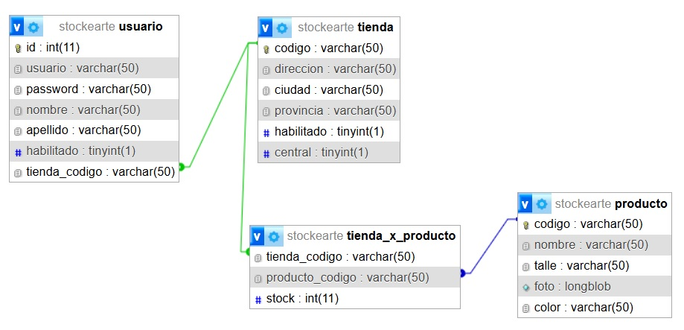

3.2. Servidor

El servidor esta desarrollado con Node.js. Su archivo principal es servidor.js, el cual se encarga de crear el servidor para la comunicación gRPC con el cliente, indicar que servicios atiende el servidor y de escuchar por intentos de conexión en localhost:8000.
En la carpeta ‘Logica’ están los archivos que se encargan de la lógica del negocio. Hay un archivo para cada uno de los puntos de las consignas.
No es necesario descargar ninguna librería para el funcionamiento de los archivos anteriormente mencionados ya que todas las librerías necesarias se encuentran en la carpeta ‘node_modules’.

Creación del servidor
var servidor = new gRPC.Server();

Indicación de servicios del servidor
servidor.addService(stockeartePackage.stockearteService.service, {

Servidor escuchando
servidor.bindAsync("0.0.0.0:8000", gRPC.ServerCredentials.createInsecure(), () => {

Archivos de la carpeta Servidor Archivos de la carpeta Logica
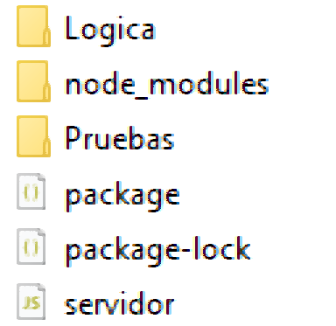
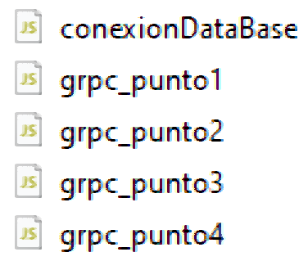

3.3. Protos

A pesar de que hay varios archivos protos en la carpeta ‘Protos’, al final se utiliza uno solo para la comunicación entre el servidor y el cliente, el archivo serviciosStockearte.proto.
Al principio se iba a usar un archivo proto para cada uno de los puntos de las consignas pero dado que el cliente Python usa 3 (tres) archivos nuevos por cada archivo proto, al final el cliente tendría que manejar 12 (doce) archivos nuevos al mismo tiempo; por lo que se decidió usar un solo archivo proto para hacer la comunicación más simple.

Archivos .proto
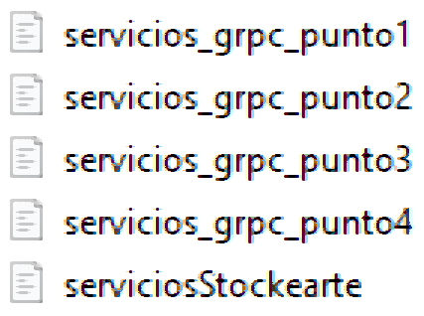

3.4. Cliente

El cliente esta desarrollado en Python. Para poder comunicarse con el servidor, el cliente Python usa la librería grpcio-tools de pip para crear 3 (tres) archivos que le permiten la comunicación mediante gRPC. Esos archivos están hechos a partir del archivo serviciosStockearte.proto, por lo que el cliente puede llamar a cualquier servicio definido en el archivo proto.

Archivos creados con grpcio-tools
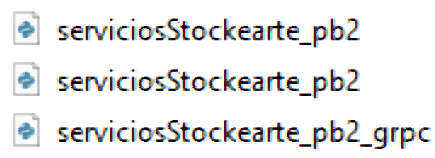

CONTINUAR ACÁ SOBRE COMO SE USA FLASK PARA COMUNICARSE CON LA INTERFAZ GRÁFICA

3.5. Interfaz Gráfica

La interfaz gráfica esta desarrollada con React.js

3.6. Ejecutables

Esta carpeta tiene archivos .bat que sirven para ejecutar comandos automáticamente. Estos ejecutables sirven para automatizar distintos procesos: desde el proceso de pruebas hasta la iniciación del servidor y el cliente.
CONTINUAR ESTO

4. Pruebas realizadas

Todas las pruebas fueron realizadas en Windows 10 Home.

